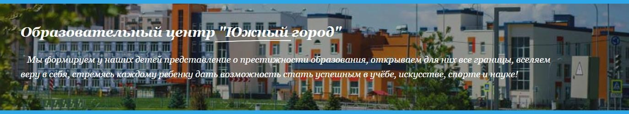ГБОУ СОШ «ОЦ» «Южный город»
План-конспект

дистанционного урока по геометрии в 7 классе@

Тема урока:

«Медиана, биссектриса и высота треугольника»

Подготовила: учитель математики Орлова Яна Юрьевна

2021г

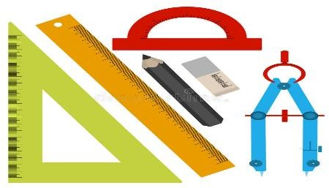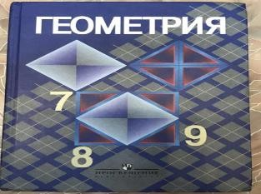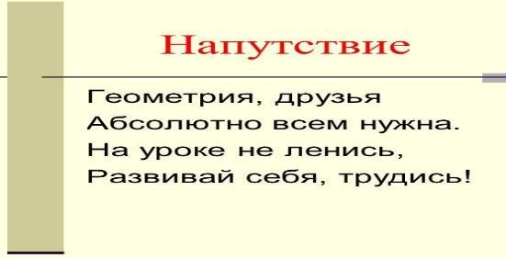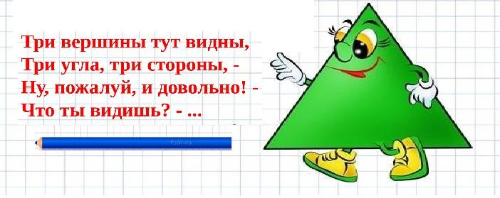Конспект дистанционного урока по математике в 7 классе на платформе Viber (Скачать | Viber) Тема: «Медиана, биссектриса и высота треугольника»
В данном конспекте урока поэтапно формируются математические понятия: высота, медиана и биссектриса треугольника. А также отражена система упражнений, связанная с формированием данных понятий.
Тема: Медиана, биссектриса и высота треугольника.

Цели урока:
Общеобразовательные: ввести понятие перпендикуляра к прямой, медианы, биссектрисы и высоты треугольника; сформировать умение строить медианы, биссектрисы и высоты треугольника.
Развивающие: формирование мировоззрения учащихся, развитие мышления, пространственного воображения, навыков саморегуляции, развитие устойчивого познавательного интереса к изучению геометрии.
Воспитательные: воспитание активности, ответственности, культуры общения; воспитание эстетической культуры, воспитание графической культуры школьников.
Тип урока: урок изучения нового материала.
Формы организации учебной деятельности: коллективная, индивидуальная.

Ход урока:
- Организационный момент.
Здравствуйте ребята! Приготовились к уроку. Проверьте готовность к уроку: у вас на столе лежат: тетрадь, учебник, ручка, карандаш, линейка, транспортир. Записываем число в рабочей тетради.

- Эмоционально-психологический настрой. Сегодня у нас урок геометрии. Давайте настроимся на нашу совместную деятельность.

Сообщение темы урока. Целеполагание. Постановка проблемных вопросов.
-Ребята, пожалуйста, посмотрите на рисунок и скажите, что изображено на нем?

-Предположите, какая у нас сегодня будет тема урока?
- Молодцы, ребята! Сегодня мы продолжим изучать треугольник.

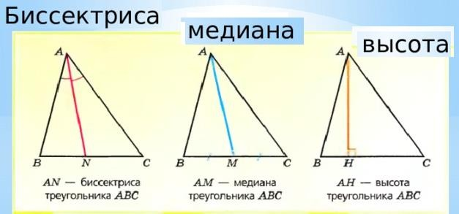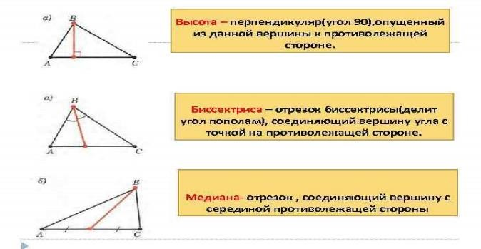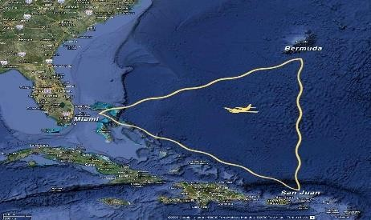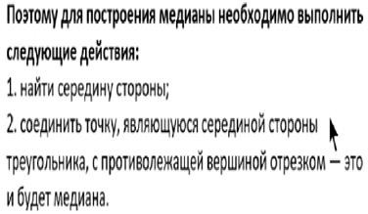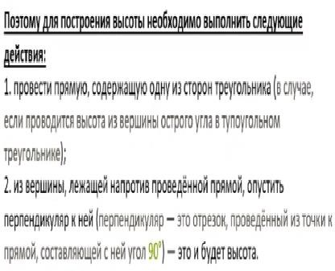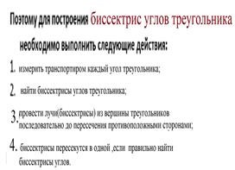Тема сегодняшнего урока: «Медиана, биссектриса и высота треугольника».

-Зная тему урока, определите ее цель. Напишите или озвучьте цель урока.
-Молодцы, правильно, цель урока: «Узнать какие понятия называются: высотой, медианой и биссектрисой треугольника, выполнять их построение».

-Ребята, что называется высотой треугольника, медианой и биссектрисой мы
прочитаем на слайде, записывать не будет, это сделаете после урока, а наша задача сегодня состоит в построении этих элементов в треугольнике.

Актуализация знаний. Мотивация

Кто из вас не слышал о загадочном Бермудском треугольнике, в котором бесследно исчезают корабли и самолёты? (Он находится в Атлантическом океане между Бермудскими островами, государством Пуэрто – Рико и полуостровом Флорида). А ведь знакомый всем нам треугольник также таит в себе немало интересного и загадочного!
- Физкультминутка. https://ok.ru/video/304599468670

Изучение нового материала.
  - Самостоятельное изучение материала, каждая ученик знакомится с планом построения:
1 «Медиана треугольника», 2 «Высота треугольника», 3 «Биссектриса треугольника».

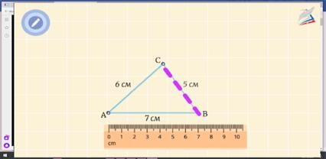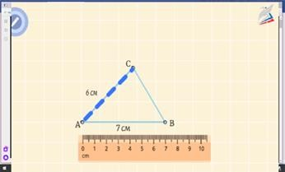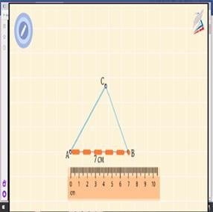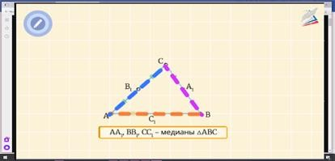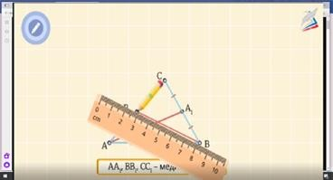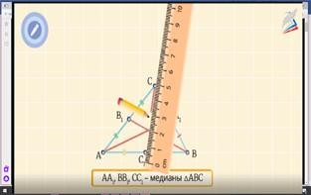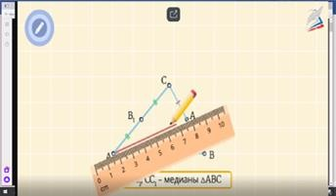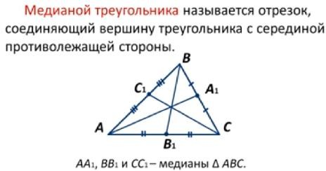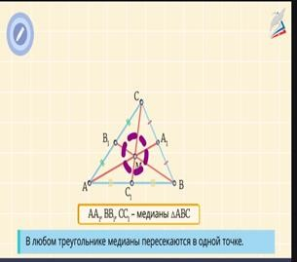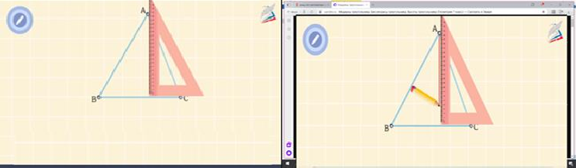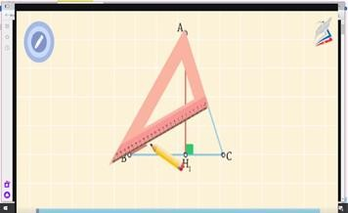б) Работу осуществить по следующему алгоритму:
- Изучить плана построения;
- Постараться выполнять каждый шаг в точности, как показано на слайдах.
- Сделать вывод.
Напутствие: Помните, что успех зависит от того, насколько каждый проявит своё внимание.
- Медиана.
Начертите треугольник АВС: АВ=7см; ВС=5см; АС=6см. Постройте медианы треугольника АВС (см. слайды).

4

-Сколько медиан можно провести в треугольнике? Ответ: Конечно, три медианы в треугольнике! Вывод:
-Какое свойство медиан вы заметили?
(В любом треугольнике все медианы пересекаются в одной точке).

-Эта точка называется центром тяжести треугольника.
Обратите внимание на опознавательные знаки на чертеже.

Высота
Начертите треугольник АВС (остроугольный)
-Постройте высоты в треугольнике.(см. файлы)

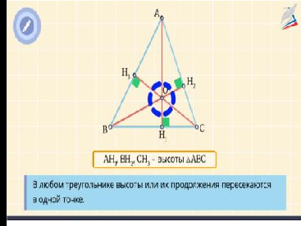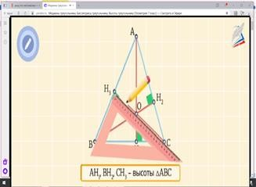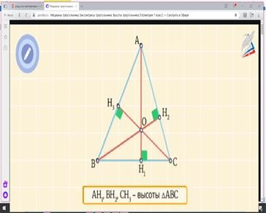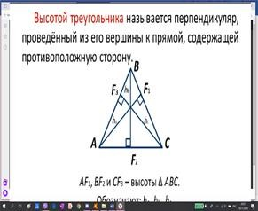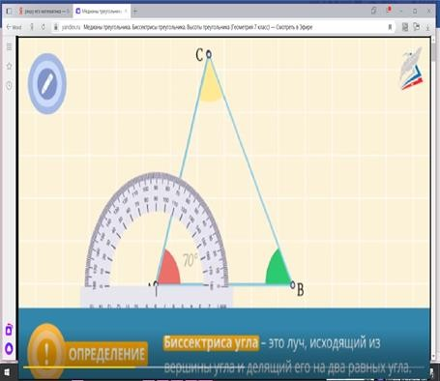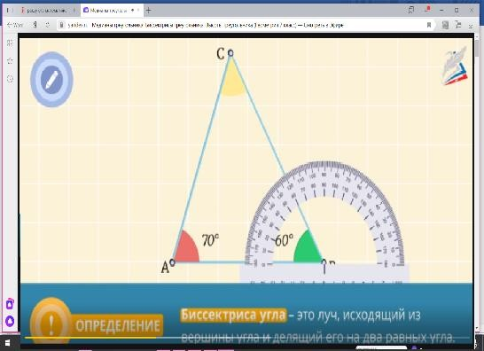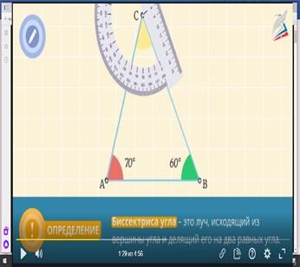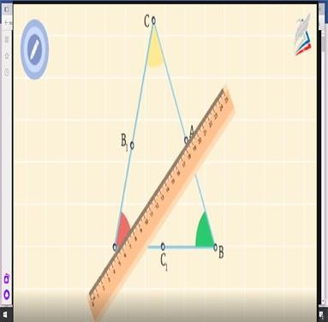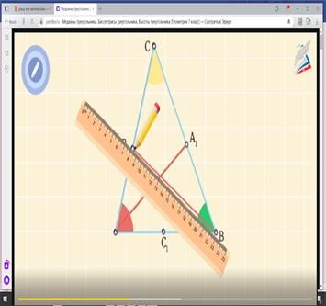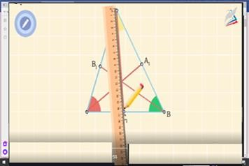

-Обладают ли высоты аналогичным свойством, что и медианы? (Да).

ВЫВОД:
-Сколько высот можно провести в треугольнике? Ответ: Конечно, три высоты в треугольнике! Вывод:
-Какое свойство высот вы заметили?
(В любом треугольнике все медианы пересекаются в одной точке). Обратите внимание на опознавательные знаки на чертеже.

Биссектриса.
-Постройте еще один треугольник АВС ∟А=70⁰;∟С=50⁰; ∟ В=60⁰. Треугольник желательно постойте на пол страницы, для удобства построения.
-Теперь постройте биссектрису ВВ1 угла В с помощью транспортира. Она пересечёт отрезок АС в точке В1 и т.д.
Постройте биссектрисы в вашем треугольнике. (см. слайды)

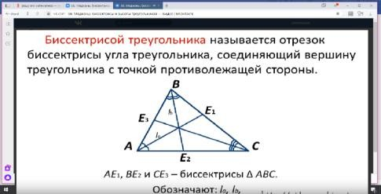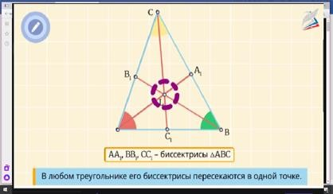

-Сколько биссектрис можно провести в треугольнике? Ответ: Конечно, три биссектрисы в треугольнике!
-Обладают ли биссектрисы аналогичным свойством, что и медианы, и высоты? (Да).

Вывод:
-Какое свойство биссектрис вы заметили?
(В любом треугольнике все биссектрисы пересекаются в одной точке). Обратите внимание на опознавательные знаки на чертеже.

Контроль знаний.
Построение высот, биссектрис и медиан треугольника.
-ребята, вы должны сбросить мне в личку ваши построения. В тетради напишите фамилию, класс.

Подведение итогов урока. Оценивание. (после проверки)
-Какую цель вы ставили в начале урока?
-Добились ли вы цели нашего урока?
-Оцените, пожалуйста, свою работу на уроке (все ли было понятно, над чем еще нужно работать?..)

Домашнее задание.
- Записать и выучить определения высоты, биссектрисы, медианы.
- Построить высоту, медиану и биссектрису в треугольниках со своими данными. 3)Творческое задание: сделать видео, с комментариями, построения высоты, медианы и биссектрисы в треугольнике.
4) ПОЛЕЗНЫЕ ССЫЛКИ ДЛЯ ВЫПОЛННИЯ ДОМАШНЕГО ЗАДАНИЯ 1. https://vk.com/video332174634_171477045
2 https://ok.ru/video/1229196840

Рефлексия, обратная связь
Поставить смайлики на вопросы
Стратегия «Незаконченные предложения»
- 1) У меня получилось
2) не получилось

- 3) Мне понравилось
- мне не понравилось
- Самым трудным сегодня было построить
- высоту

- биссектрису
- медиану

Итог
- Спасибо, ребята! На этом урок окончен, до встречи! Берегите себя и своих близких!

